ГОРДІСТЬ НАШОГО ЛІЦЕЮ

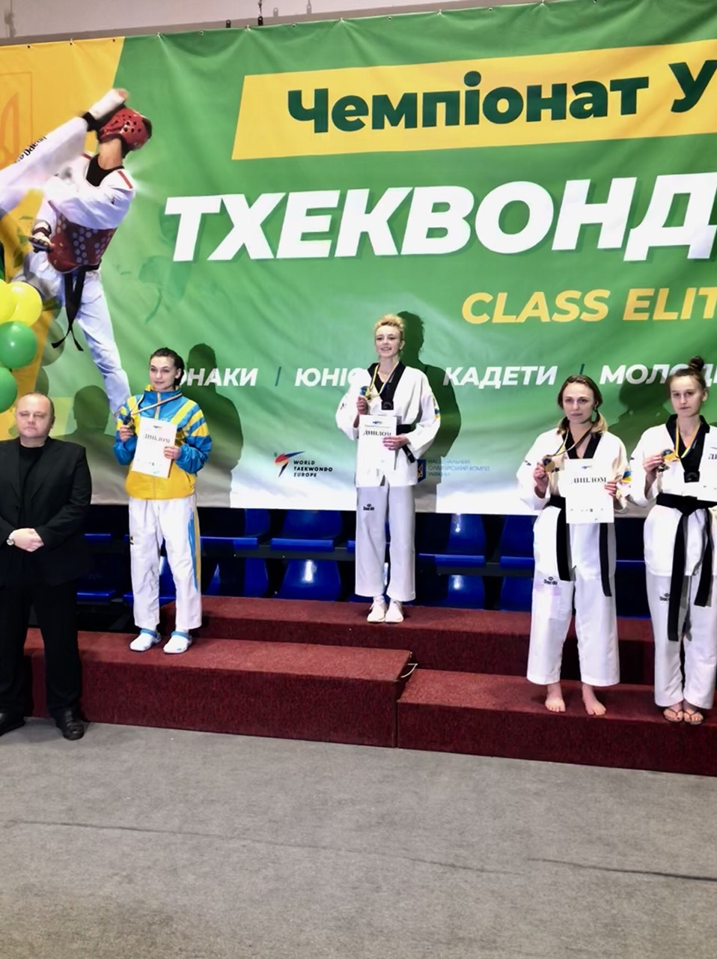

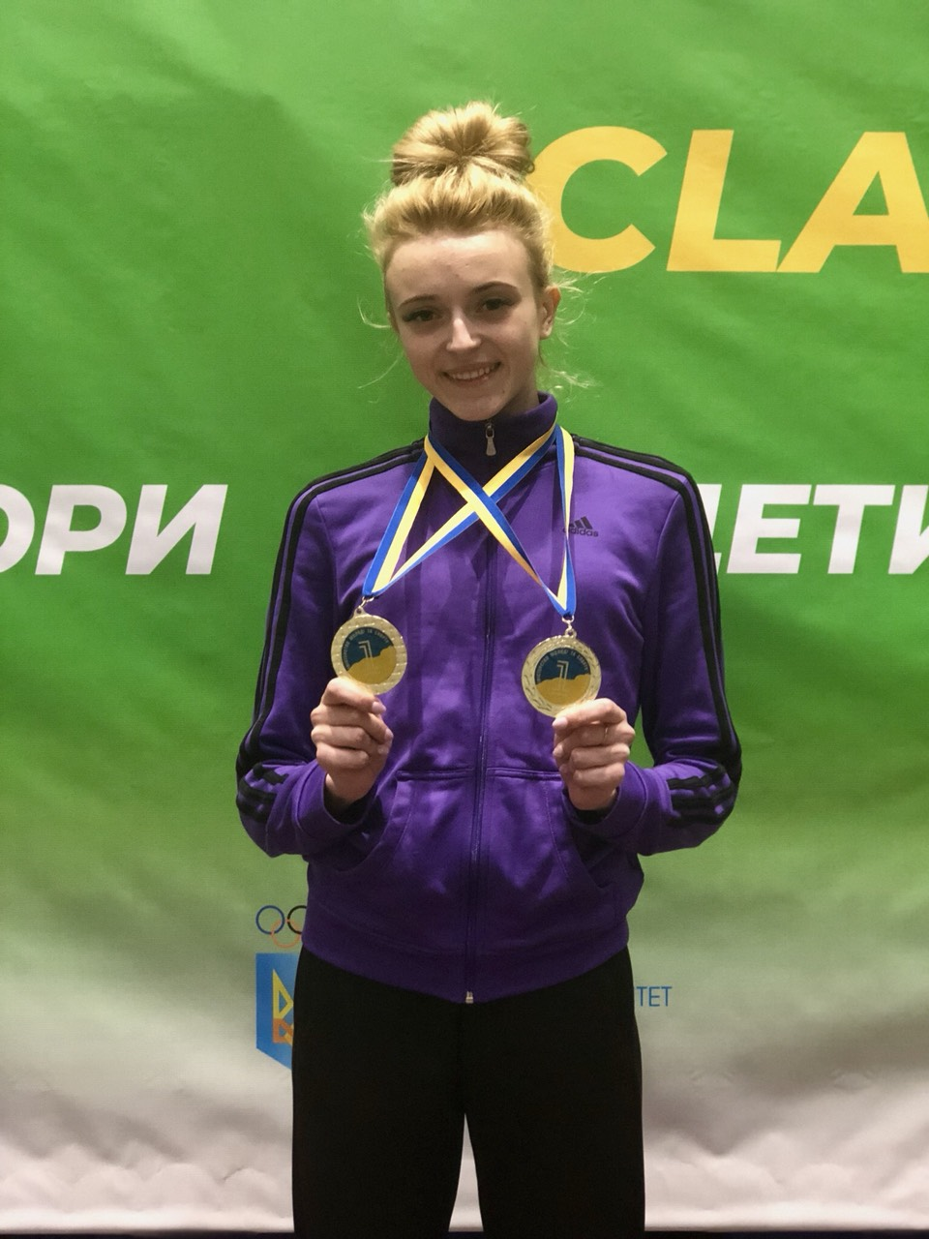
Даньшина Олександра Вікторівна
Майстер спорту України з тхеквандо ВТФ
13-ти кратна чемпіонка України
ІІ місце – чемпіонат Європи серед молоді (Румунія)
ІІІ місце – чемпіонат Європи серед юніорів (Латвія)

